ПРОШЛА СОВМЕСТНАЯ ТРЕНИРОВКА ПРИ ЧС НА ВЫБОРАХ 2018 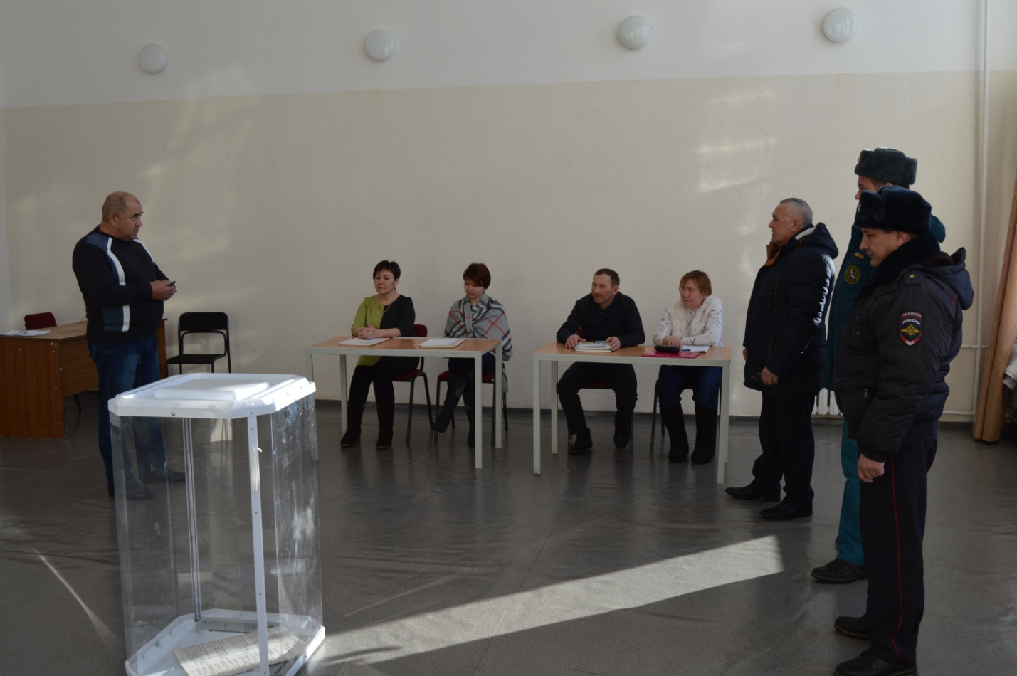
2 марта в с. Бижбуляк прошла тренировка по отработке действий при возникновении чрезвычайной ситуации во время проведения голосования по выборам Президента Российской Федерации 18 марта 2018 года, которая была организована Администрацией муниципального района Бижбулякский район совместно с Территориальной избирательной комиссией и отделом МВД России по Бижбулякскому району. Целями данного мероприятия являются: демонстрация обеспечения непрерывного избирательного процесса, независимого от любых дестабилизирующих факторов, в том числе и угрозы террористического акта, немедленное принятие мер по устранению возникшей угрозы, спасению жизни и здоровья людей и затем принятие всех возможных в данной ситуации мер, направленных на скорейшее восстановление благоприятных условий для выполнения гражданами своих избирательных прав.
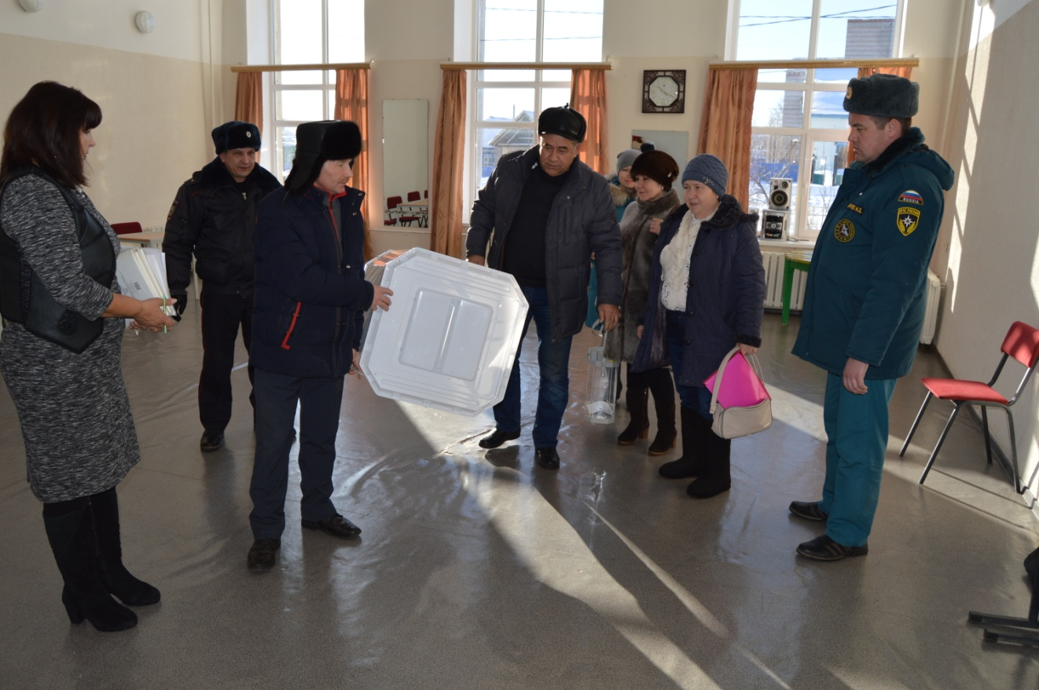В тренировке приняли участие представители ТИК МР Бижбулякский район, члены участковых избирательных комиссий (УИК) № 1361 и № 1362, сотрудники полиции, Белебеевского межрайонного ОНД и ПР ГУ МЧС России по РБ, ПЧ-68, силы и средства Бижбулякского районного звена БТП РСЧС ( экстренные службы). Данное мероприятие было организовано в здании районного дворца культуры, где находятся два избирательных участка. Подробный инструктаж в ходе всего тренировочного процесса проводили заведующий сектором МП и ГОЧС Сергеев В.П., заместитель начальника ОМВД России по Бижбулякскому району Хикматов Р.Х. Основное внимание было уделено членам УИК. Задача данного мероприятия - отработать слаженность действий всех членов УИК, экстренных служб, по обеспечению безопасности участников избирательного процесса в условиях угрозы террористического акта, обеспечить четкое взаимодействие при решении задач в интересах безопасности граждан и сохранности избирательной документации независимо от возникновения чрезвычайной ситуации и обстоятельств. В ходе тренировки смоделированы условия возникновения угрозы террористического акта в день голосования на участках №№ 1361 и 1362, в частности, поступил звонок по телефону о заложенном взрывном устройстве на данном избирательном участке. Члены участковой избирательной комиссии и полицейские отработали совместные действия в условиях указанной чрезвычайной ситуации.
Всеучастники тренировки успешно справились 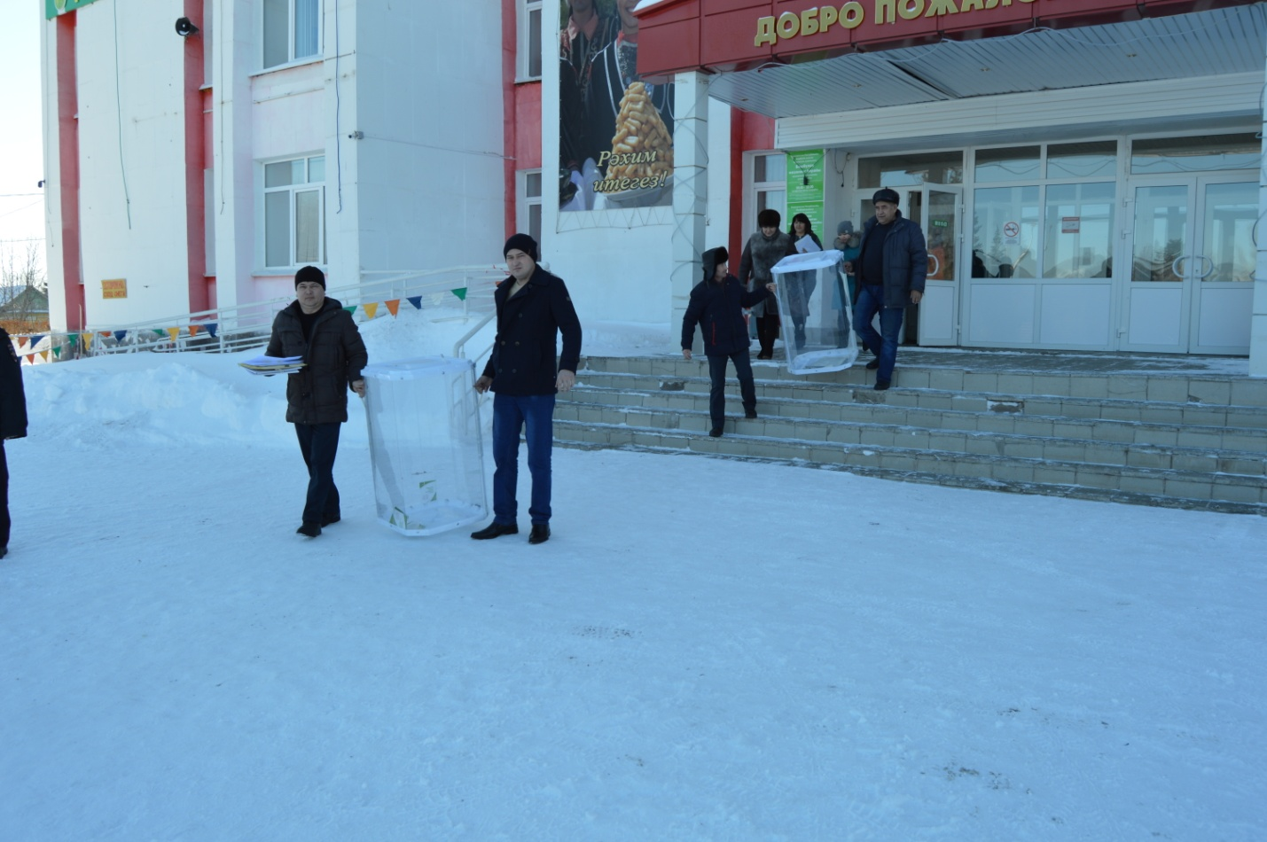 с выполнением конкретных действий по эвакуации избирателей, обеспечению сохранности избирательной документации и оборудования, а также с информированием избирателей о продолжении голосования на резервном избирательном участке. Все действия с избирательной документацией проводились в присутствии посредников.
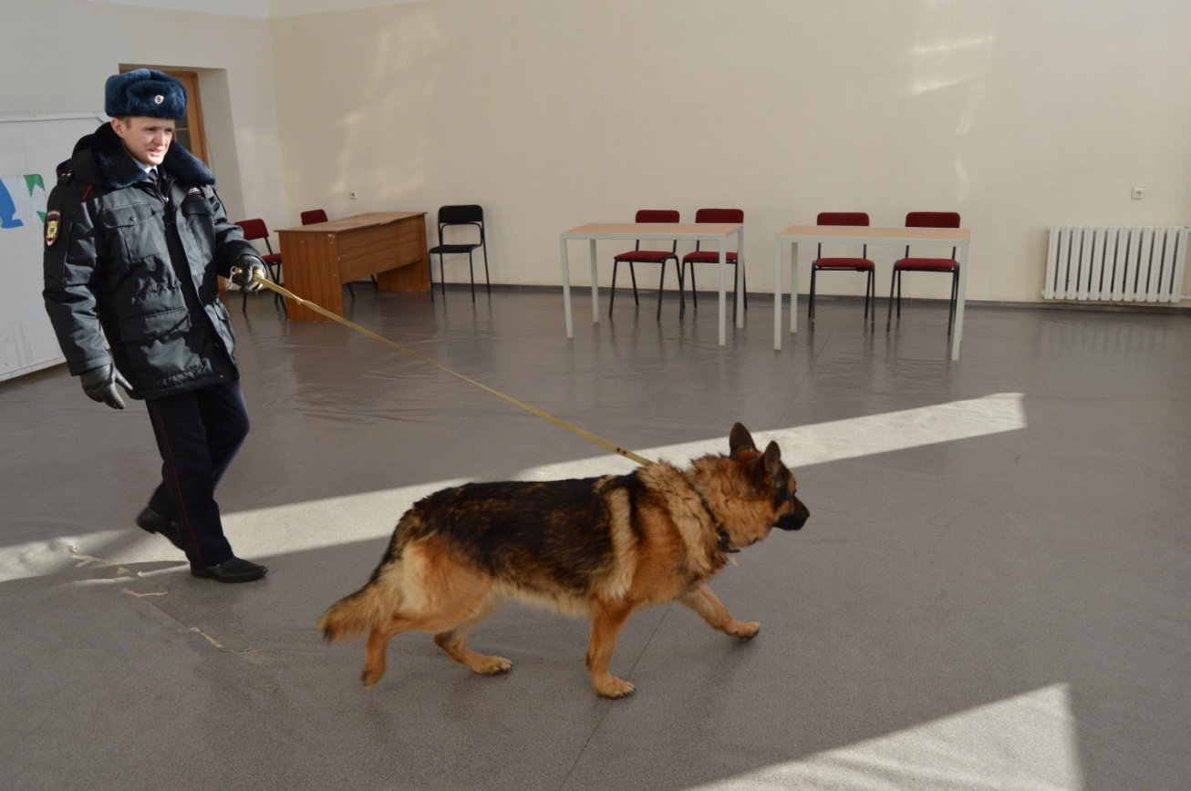Члены участковых избирательных комиссий на практике увидели порядок эвакуации, действия сотрудников отдела внутренних дел, других служб, задействованных в случае возникновения ЧС. Все участники получили согласованную с Министерством внутренних дел РФ Памятку по действиям должностных лиц избирательной комиссии при поступлении информации о заложенном взрывном устройстве. Любую чрезвычайную ситуацию нельзя спланировать, это всегда неожиданно, но научиться правильно и быстро действовать при любой угрозе должен каждый член избирательной комиссии – вот главная задача учебной тренировки.

Заведующий сектором МП и ГОЧС Виталий Сергеев

